**Università degli Studi di Salerno  
Corso di Ingegneria del Software**

**SHOP-AUTORICAMBI  
Object Design Document - ODD  
Versione 2.0**



INDICE

1. INTRODUZIONE
   1. OBJECT DESIGN TRADE-OFF
      1. MODULARITA’ CONTRO EFFICIENZA
      2. SICUREZZA CONTRO EFFICACIA
      3. PORTABILITA’ CONTRO EFFICIENZA
   2. INTERFACE DOCUMENTATION GUIDELINES
      1. FILE JAVA
      2. NAMING
      3. USO DEI COMMENTI
      4. ALTRE REGOLE DI STILE
   3. DEFINIZIONI, ACRONIMI E ABBREVIAZIONI
   4. RIFERIMENTI
   5. OVERVIEW
2. PACKAGES
3. INTERFACCE DELLE CLASSI
   1. CLASS DIAGRAMM
   2. DESCRIZIONE DELLE CLASSI
4. GLOSSARIO

# Introduzione

* 1. Object design trade-off

### **Modularità contro efficienza**

La modularità definita nel progetto SHOP-AUTORICAMBI si scontra con l’efficienza nell’elaborazione in lato server. La modularità facilita la creazione e la manutenzione del programma (simile al principio del divide et impera), inoltre ci garantisce l’utilizzo del codice in altri progetto/applicazione. Allo stesso tempo riduce l’efficienza dei tempi di risposta dei moduli che si occupano di determinati servizi.

### **Sicurezza contro efficienza**

Nel nostro sistema i clienti vengono gestiti attraverso le sessioni ed un controllo del livello di utenza. Ciò comporta una diminuzione dell’efficienza ma tali controlli sono necessari per rispettare i requisiti iniziali del sistema. All’interno di ogni pagina utilizziamo delle precondizioni per gestire il controllo degli utenti, per evitare che i rischi di sicurezza, qualora l’utente malizioso digiti dal proprio browser il percorso esatto della chiamata al controller. Tali controlli sono un buon compresso a discapito della poca efficienza persa per ogni chiamata ed aggiungono robustezza al sistema.

### **Portabilità contro efficienza**

La portabilità del sistema SHOP-AUTORICAMBI è garantita dalla scelta del linguaggio di programmazione Java. Lo svantaggio dato da questa scelta è nella perdita di efficienza introdotta dal meccanismo della macchina virtuale Java. Tale compromesso è accettabile per i numerosi supporti forniti dal linguaggio Java.

* 1. Interface Documentation Guidelines

Gli sviluppatori dovranno seguire alcune linee guida per la scrittura del codice.

### **File Java**

Ogni file sorgente deve contenere una sola classe o interfaccia pubblica. Ogni file deve contenere nel seguente ordine:

* Commenti per una migliore comprensione
* Dichiarazione del package
* Sezione import
* Dichiarazione di interfaccia o classe:
* Attributi pubblici
* Attributi privati
* Attributi protetti
* Costruttori
* Altri metodi
* Classi interne

È previsto l’utilizzo di commenti JavaDoc.

### **Naming**

L’utilizzo di convenzioni sui nomi rendono il programma più leggibile e comprensibile da tutti i membri del team. In particolare secondo il modello del codice programmato, è auspicabile che tutti siano in grado di intervenire su una qualsiasi linea di codice.

Classi e interfacce

I nomi delle classi sono nomi (composti anche da più parole) la cui iniziale è in maiuscolo. Ogni parola che compone un nome ha l’iniziale in maiuscolo.

I nomi delle classe devono essere semplici e descrittivi. Evitare l’uso di acronimi e abbreviazioni per i nomi delle classi.

Nel caso una o più classi incarnino design patterns noti è consigliato l’utilizzo di suffissi (inglesi) che richiamano lo specifico componente del design pattern (esempio: DatabaseAdapter, GiocatoreFactory, …).

E’ consigliato l’uso della lingua italiana per i nomi, fatta eccezione per nomi inglesi di uso comune (esempio: TestingClass, …).

Metodi

I metodi devono essere verbi (composti anche da più parole) con iniziale minuscola.

Costanti

In accordo con le convenzioni suggerite dalla Sun, i nomi di constanti vengono indicati da nomi con tutte le parole in maiuscolo. Le parole vengono separate da underscore “_”.

Ad esempio:

staticfinalint MAX_LENGHT = 24;

### **Uso dei commenti**

E’ permesso l’utilizzo di due tipi di commenti:

Commenti Javadoc (aree di testo compresa tra il simbolo /** e */ )

Commenti in stile C ( righe delimitate da // )

L’utilizzo dei commenti Javadoc è suggerito prima della dichiarazione di:

classi e interfacce

costruttori

metodi di almeno 3 righe di codice

variabili di classe

Ogni commento, compreso tra il simbolo /** e */, deve specificare le funzionalità e le specifiche del codice, senza esplicitare dettagli legati all’implementazione, in maniera tale da rendere leggibile tale documentazione anche a sviluppatori che non posseggono l’implementazione.

I commenti di Javadoc consentono la generazione automatica della documentazione del codice, attraverso l’utilizzo di appositi tools.

Il commenti stile C, ovvero le linee di codice precedute da //, sono utilizzati all’interno dei metodi, al fine di descrivere in maniera concisa e sintetica branch, cicli, condizioni o altri passi del codice.

### **Altre regole di stile**

E’ importante che vengano seguite anche ulteriori “regole di stile”, al fine di produrre codice chiaro, leggibile e privo di errori.

Tra queste “regole di stile” elenchiamo le seguenti:

* I nomi di package, classi e metodi devono essere nomi descrittivi, facilmente pronunciabili e di uso comune
* Evitare l’utilizzo di abbreviazioni di parole
* Utilizzare, dove possibile, nomi largamente in uso nella comunità informatica (ie: i nomi dei design patterns)
* Preferire nomi con senso positivo a quelli con senso negativo
* Omogeneità dei nomi all’interno dell’applicazione
* Ottimizzazioni del codice non devono comunque inficiare la leggibilità dello stesso. Se si è costretti a sviluppare codice poco leggibile, perché le estreme prestazioni sono indispensabili è necessario documentarlo adeguatamente.
* Evitare la scrittura di righe di codice più lunghe di 80 caratteri e di file con più di 2000 righe
* È consigliato, per l’indentazione, l’utilizzo di spazi al posto dei “tab”. Questo rende il codice ugualmente leggibile su tutti gli editor (alcuni editor convertono in automatico le tabulazioni in 4/6 spazi)
* È consigliato l’utilizzo di nomi in italiano. Tuttavia è consigliato l’utilizzo di termini inglesi laddove si tratta di uso comune o nel caso, molto comune, di termini comunemente usati nella loro versione inglese. E’ di fondamentale importanza l’utilizzo di un dizionario dei nomi unico per tutto il progetto, che tutti i programmatori saranno tenuti a seguire.
* È consigliato l’utilizzo di nomi inglesi anche nel caso si adoperino termini della libreria standard di Java (ie: OptimizedList anziché ListaOttimizzata)
* Si consiglia l’utilizzo di parti standard dei nomi in casi come:
* Classi astratte, suffisso Abstract- (ie: AbstractProdotto)
* Design patterns (ie: se si usa l’MVC utilizzare ListModel)
* Accezioni terminanti per Exception (ie: UtenteNonTrovatoException)
* Altre situazioni analoghe
* I nomi delle interfacce segue le regole standard dei nomi. E’ sconsigliato usare il prefisso o suffisso “Interface”
* È consigliato l’utilizzo di suffissi “standard” come “get”, “set”, “is” o “has” in inglese
* È possibile scrivere dichiarazioni di metodi e classi in due righe, se eccessivamente lunghi
* Evitare la notazione ungherese. La notazione ungherese, che prevede l’utilizzo di prefissi per descrivere il tipo di dato, non dovrebbe essere utilizzata. La motivazione è semplice: la notazione ungherese va bene per linguaggi che hanno tipi semplici, e dove è possibile creare un vocabolario di prefissi limitato. In linguaggi OOP i tipi primitivi hanno un uso più limitato, mentre sono gli oggetti a farla da padrone.
* Dichiarare le variabili ad inizio blocco, sia questo un metodo o una classe, in modo da raccogliere in un unico punto tutte le dichiarazioni.
* Utilizzare la dichiarazione per definire una sola variabile – evitando più dichiarazioni sulla stessa riga
* L’inizializzazione delle variabili deve essere eseguita in fase di dichiarazione, impostando un valore di default o il risultato di un metodo. Se proprio ciò non è possibile, in quanto il valore da impostare è il risultato di una elaborazione compiuta nel metodo stesso, inizializzare la variabile appena prima del suo utilizzo
* Allineare la dichiarazione delle variabili per renderle più leggibili, strutturandole in blocchi omogenei per contesto (e non per tipo di dato)
* Nel caso di algoritmi troppo complessi, eseguire un refactoring per separarlo in diversi sotto-metodi più semplici.
* I cicli devono seguire le seguenti regole:
* Per le variabili, utilizzare l’area di visibilità più stretta possibile, dichiarando le variabili appena prima del loro utilizzo.
* Per le chiamate a metodo non utilizzare spazi dopo il nome del metodo.

### 

## 1.3Definizioni, acronimi e abbreviazioni

## 

## 1.4Riferimenti

- RAD SHOP-AUTORICAMBI documento analisi dei requisiti

- SDD SHOP-AUTORICAMBI documento di system design

- dispense dei corsi seguiti in precedenza

## 1.5Overview

Nelle sezioni successive sarà descritta l’architettura del sistema e le sue componenti principali. Saranno esposte le tipologie di utenza ed i comportamenti del sistema previsti per ogni tipologia, nonché le funzionalità delle componenti invocate.

Saranno inoltre descritti i requisiti minimi per la macchina che ospiterà il sistema e le politiche di sicurezza adottate dal sistema.

# 2.Packages

# Come possiamo notare dal documento SDD SHOP-AUTORICAMBI le componenti base che costituiscono il sistema sono raccolte in moduli a loro volta raccolti in livelli. I tre livelli rappresentano la suddivisione dettata dal modello di architettura preso in considerazione per il sistema SHOP-AUTORICAMBI “MVC” ( Model View Controller). Ciascun livello rappresenta un package contenente le componenti relative alle funzioni associate al livello.

* PACKAGE SOURCE
  + MODEL
    - Acquisto_Manager
    - Prodotto_Manager
    - Carrello_Manager
    - Client_Manager
    - Login_Manager
    - Storicocliente_Manager
    - Storicogestore_Manager
  + VIEW
    - Prodotti_Boundary
    - Carrello_Boundary
    - RegistrazioneClient_Boundary
    - Login_Boundary
    - Home_Boundary
    - AreaUtente_Boundary
    - Storicocliente_Boundary
    - Storicogestore_Boundary
  + CONTROLLER
    - Acquisto_Control
    - AmministratoreProdotti_Control
    - Carrello_Control
    - Registrazione_Control
    - LogOut_Control
    - Storicocliente_Control
    - Storicogestore_control

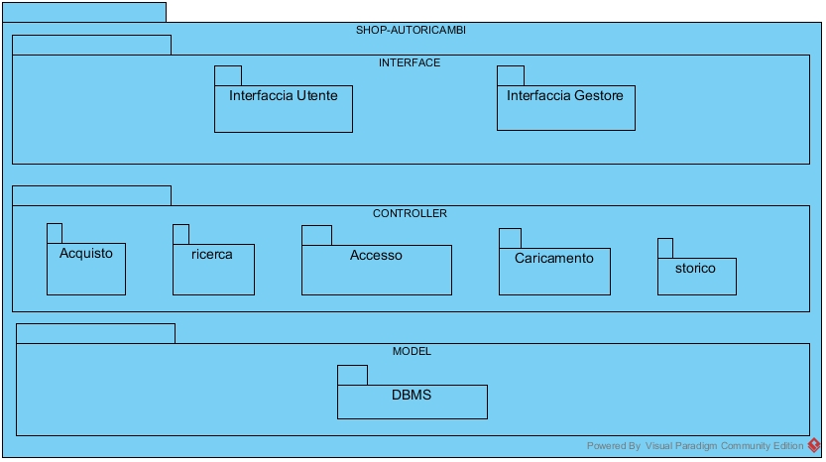

# 3.Interfaccedelle classi

Si procede all’analisi dettagliata delle piccole classi implementate nel sistema.

L’analisi serve ad evidenziare le interfacce di interazione utilizzate nella progettazione del software.

## 3.1ClassDiagram

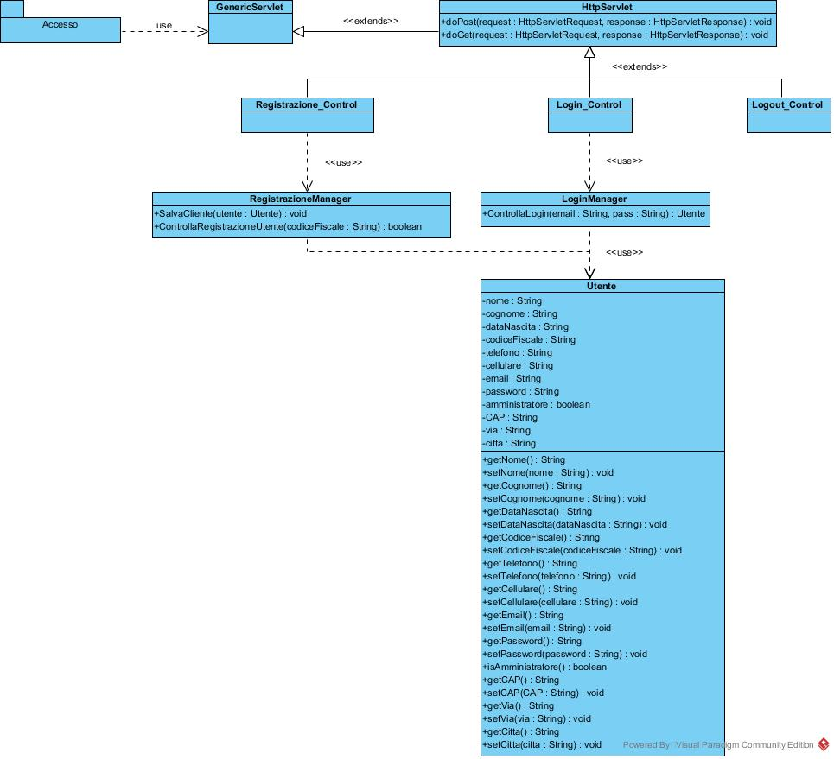

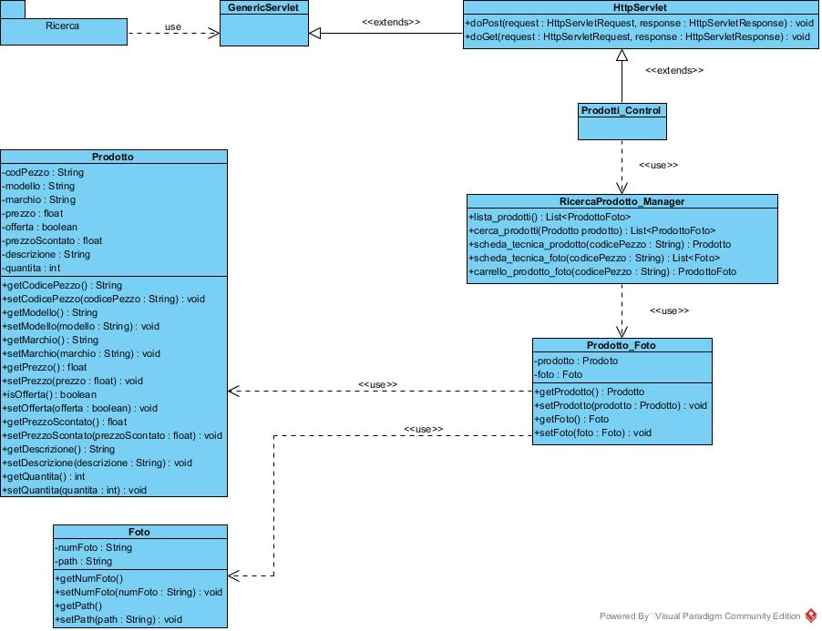

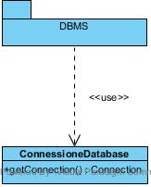

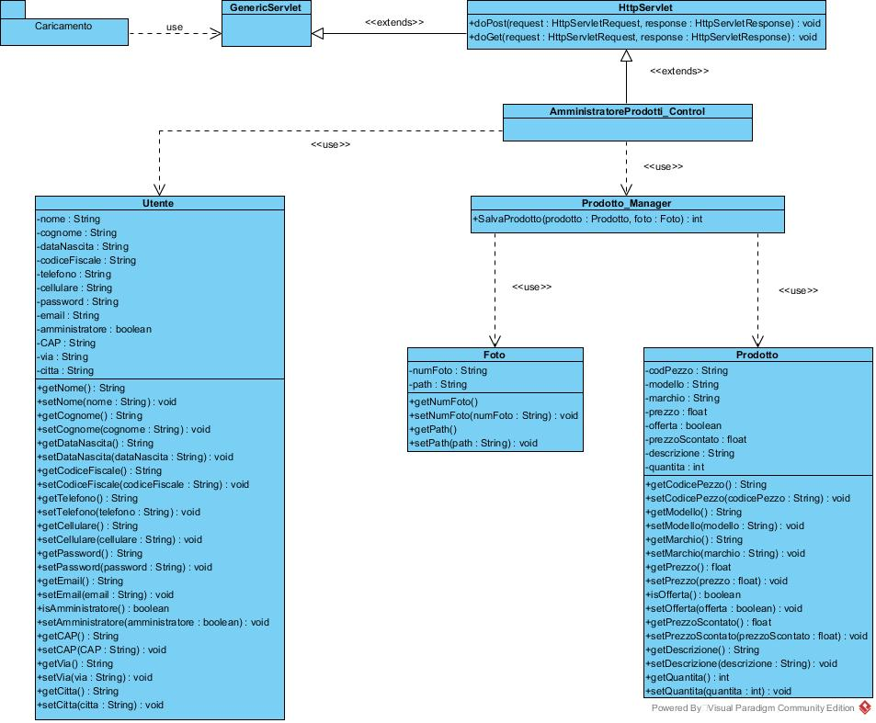

## 

## 3.2Descrizione delle classi

3.2.1 UTENTE

La classe contiene le informazioni relative ad un generico utente.

* Private nome as string

Nome dell’utente

* Private cognome as string

Cognome dell’utente

* Private dataNascita as string

Data di nascita dell’utente

* Private codiceFiscale as string

Codice fiscale dell’utente

* Private telefono as string

Telefono dell’utente

* Private cellulare as string

Cellulare dell’utente

* Private email as string

Email dell’utente

* Private password as string

Password dell’utente

* Private amministratore as boolean

Segna se l’utente registrato è un amministratore

* Private CAP as string

Codice di avviamento postale dell’utente

* Private via as string

Nome della strada dove è ubicato l’utente

* Private citta as string

Nome della città dove è ubicato l’utente

Sono inoltre presenti tutti i metodi di lettura e scrittura (set e get) per gli attributi private della classe.

3.2.2. FATTURA

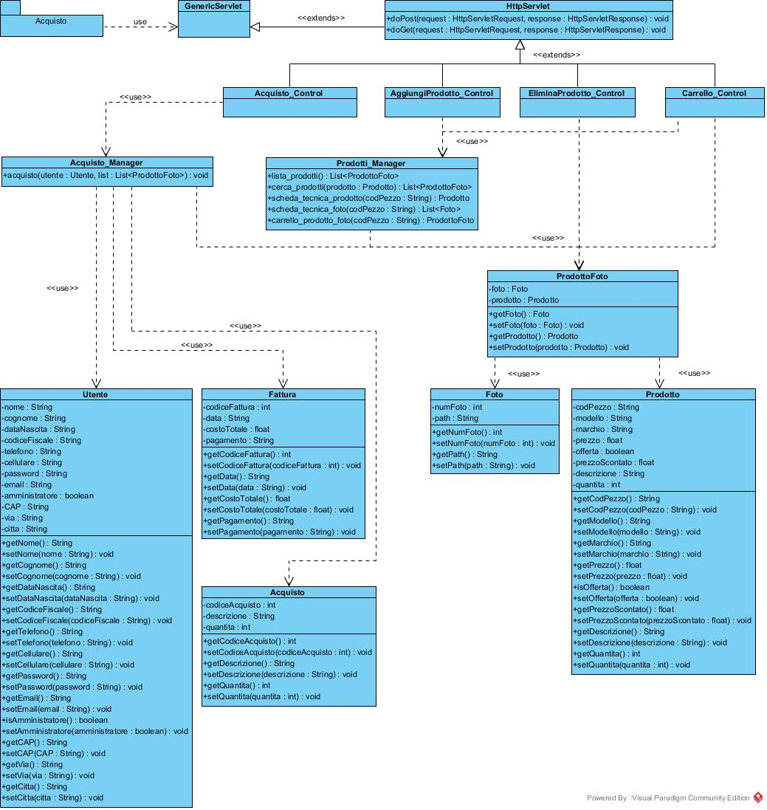La classe fattura contiene le fatture per il singolo cliente.

* Private codiceFattura as int

Indica il codice della fattura

* Private data as string

Indica la data della fattura

* Private costoTotale as float

Indica il costo totale riportato nella fattura

* Private pagamento as string

Indica il metodo di pagamento della somma

Sono inoltre presenti tutti i metodi di lettura e scrittura (set e get) per gli attributi private della classe.

3.2.3 ACQUISTO

La classe acquisto contiene i prodotti acquistati dal cliente

* Private codiceAcquisto as int

Indica il codice dell’acquisto

* Private descrizione as string

Contiene la descrizione dell’acquisto

* Private quantita as int

Contiene il numero di prodotti comprati

Sono inoltre presenti tutti i metodi di lettura e scrittura (set e get) per gli attributi private della classe.

3.2.4 PRODOTTO

Contiene i prodotti del sito Shop-Autoricambi.

* Private codPezzo as string

Contiene il codice del prodotto

* Private modello as string

Contiene il modello del prodotto

* Private marchio as string

Contiene il marchio del prodotto

* Private prezzo as float

Contiene il prezzo del prodotto

* Private offerta as boolean

È vero se il prodotto è in offerta

* Private prezzoScontato as float

Contiene un eventuale prezzo scontato del prodotto

* Private descrizione as string

Contiene la descrizione del prodotto

* Private quantita as int

Contiene la quantità del prodotto che è disponibile

Sono inoltre presenti tutti i metodi di lettura e scrittura (set e get) per gli attributi private della classe.

3.2.5. PRODOTTO FOTO

Contiene la foto del prodotto

* Private foto as Foto

Contiene l’oggetto foto associata al prodotto

* Private prodotto as Prodotto

Contiene l’oggetto prodotto associato alla foto

Sono inoltre presenti tutti i metodi di lettura e scrittura (set e get) per gli attributi private della classe.

3.2.6 FOTO

Contiene la foto del prodotto

* Private numFoto as int

Contiene l’id della foto

* Private path as string

Contiene il path della foto

Sono inoltre presenti tutti i metodi di lettura e scrittura (set e get) per gli attributi private della classe.

3.2.7 AMMINISTRATORE UTENTE

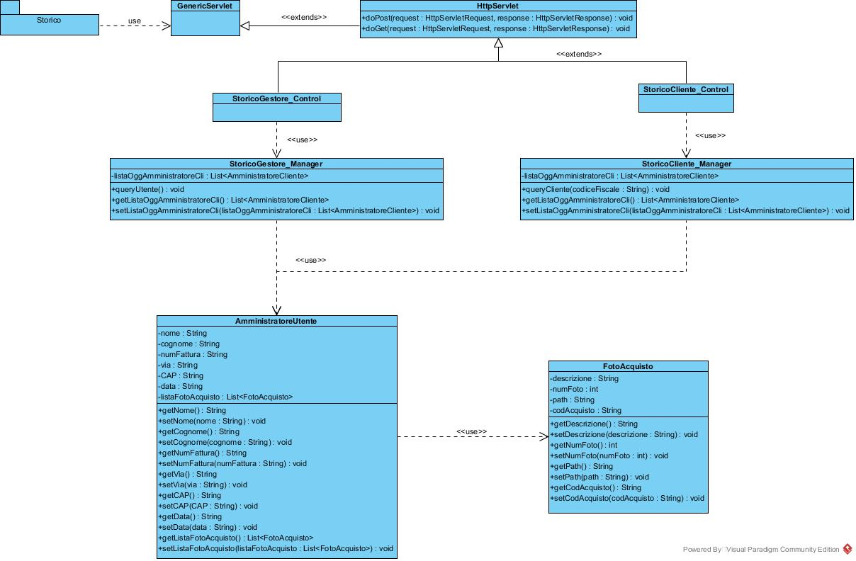Contiene l’amministratore del sistema.

* Private nome as string

Contiene il nome dell’amministratore

* Private cognome as string

Contiene il cognome dell’amministratore

* Private numFattura as String

Contiene il numero della fattura

* Private via as String

Contiene la via dove è ubicato l’amministratore

* Private CAP as String

Contiene il Codice di avviamento postale

* Private data as String

Contiene la data.

* Private listafotoacquisto as lista

Contiene la lista dell’oggetto FotoAcquisto.

Sono inoltre presenti tutti i metodi di lettura e scrittura (set e get) per gli attributi private della classe.

3.2.8 FOTOACQUISTO

contiene la foto dell’acquisto

* Private descrizione as string

Contiene la descrizione

* Private numfoto as int

Contiene l’id della foto

* Private path as string

Contiene il path della foto

* Private codAcquisto as string

Contiene il codice dell’acquisto

3.2.9 DATABASE

Viene utilizzato per la connessione al database.

* Public getConnection() as Connection

Serve per accedere al database.

Sono inoltre presenti tutti i metodi di lettura e scrittura (set e get) per gli attributi private della classe.

4. GLOSSARIO

|  |  |
| --- | --- |
| Termini | Descrizione |
| ODD | Object Design Document |
| SDD | System Design Document |
| DB | Database management system |